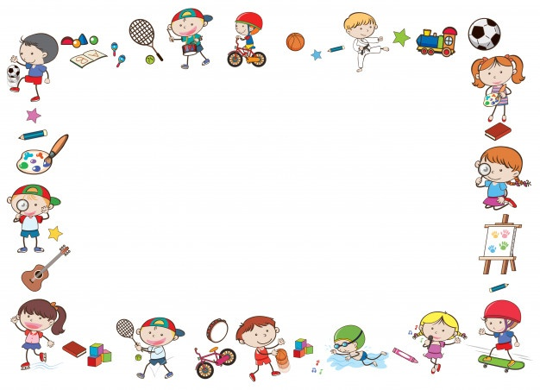

*Физкультурное занятие с детьми 2-3 лет*

*1.Упражнения с кубиками.*

Ребенок берёт 2 кубика и выполняет упражнения с ними:

* топает ногами и хлопает кубиками друг о друга;
* прячет за спину;
* вытягивает руки вперёд, показывает кубик;
* приседает, стучит об пол;
* бросает в корзину.